Министерство культуры Кабардино-Балкарской Республики Инструкция по работе с сайтом ГМУ www.bus.gov.ru
I. Для того чтобы оценить учреждение необходимо:
1.Зайти на сайт www.bus.gov.ru
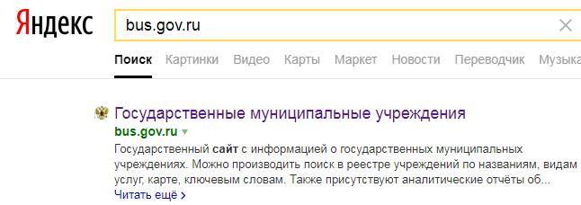
I. Для того чтобы оценить учреждение необходимо:
2. Выбрать регион
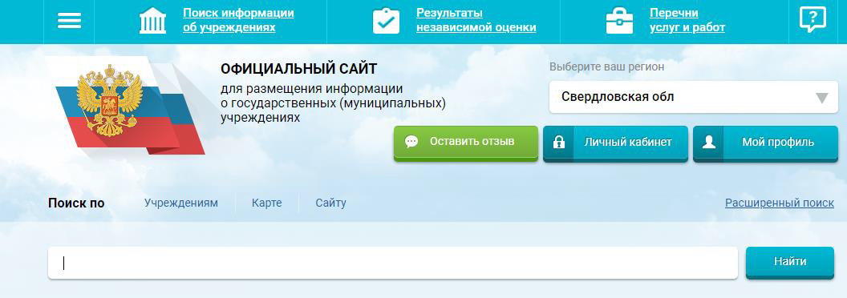
I. Для того чтобы оценить учреждение необходимо:
3. В строке поиска набрать наименование организации
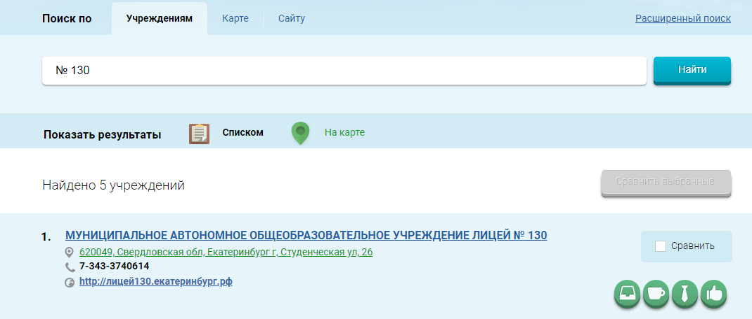
I. Для того чтобы оценить учреждение необходимо:
4. Выбрать вкладку «Оценить»
I. Для того чтобы оценить учреждение необходимо:
4. В появившемся окне поставить оценку (по шкале от 1 до 5)
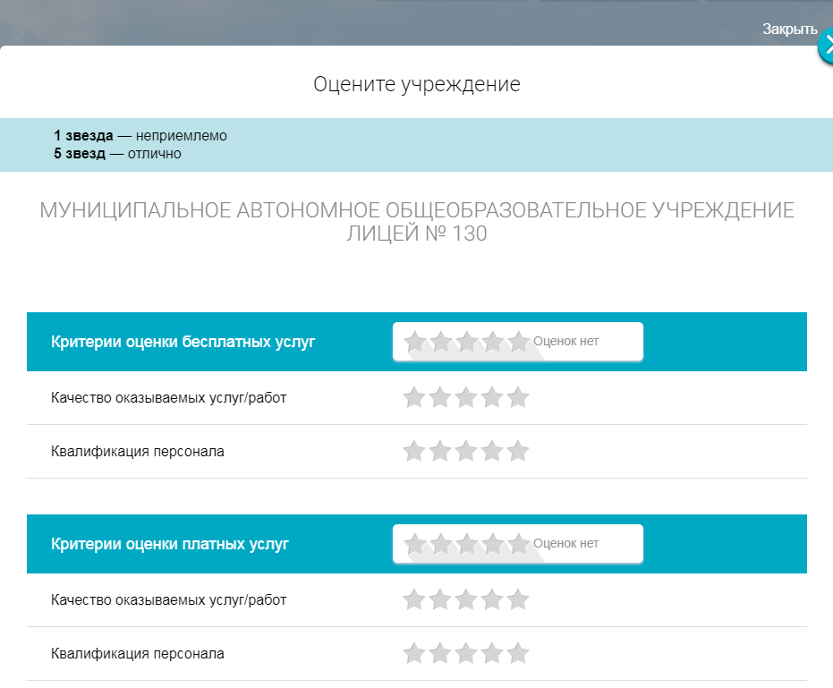
- Для того чтобы оценить учреждение необходимо:
6. После выставления оценок по выбранным критериям необходимо ввести символы с картинки и выбрать кнопку «Оценить»
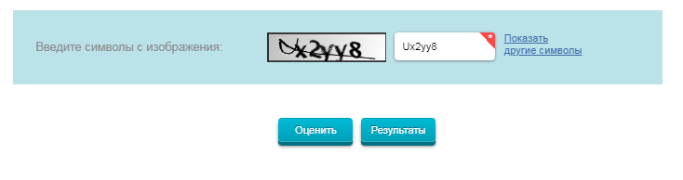
II. Чтобы оставить отзыв о качестве услуг, предоставляемых образовательными организациями: 1. Зайти на сайт www.bus.gov.ru
II. Чтобы оставить отзыв о качестве услуг, предоставляемых образовательными организациями: 2. Выбрать регион
II. Чтобы оставить отзыв о качестве услуг, предоставляемых образовательными организациями:
3. В строке поиска набрать наименование организации
II. Чтобы оставить отзыв о качестве услуг, предоставляемых образовательными организациями: 4. Выбрать вкладку «Оставить отзыв»
II. Чтобы оставить отзыв о качестве услуг, предоставляемых образовательными организациями: 5. В случае появления окна «Политика безопасности», отметить пункт галочкой и выбрать «Оставить отзыв»
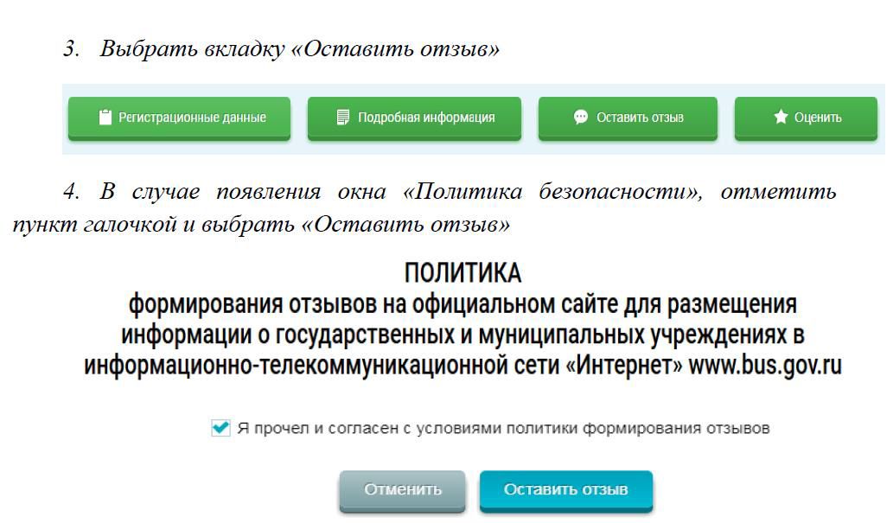
II. Чтобы оставить отзыв о качестве услуг, предоставляемых образовательными организациями:
6. Заполнить форму
